**СХЕМА**

**границ прилегающих территорий**

Железнодорожная станция Карымская

Название объекта недвижимости

75:08:100176:170

Адрес (местоположение)

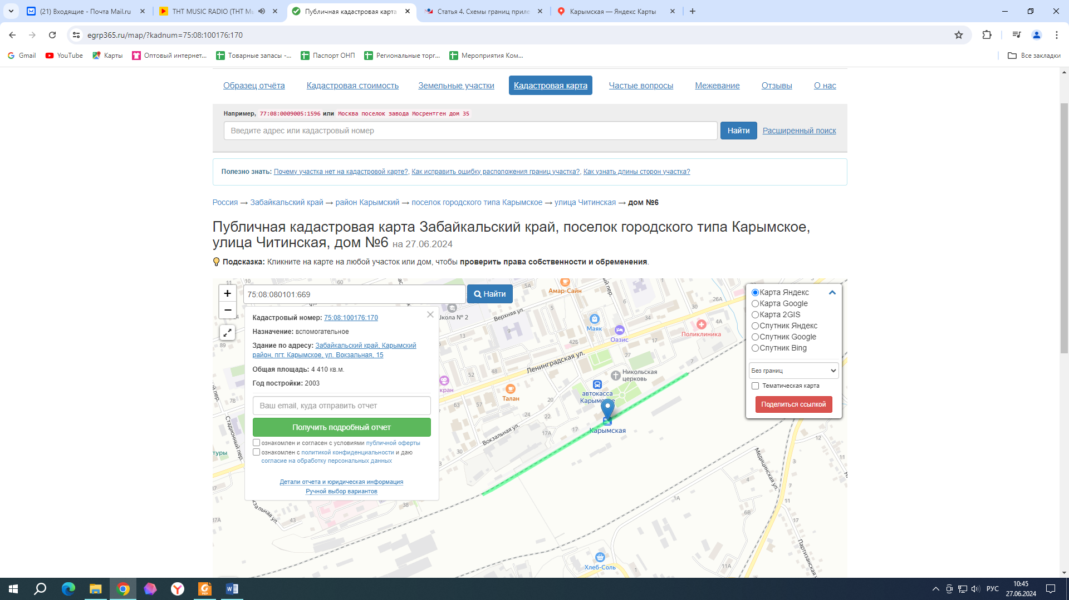

Масштаб: 1: 2000